Лекция 6. Контрольно-измерительные приборы и их классификация

Сейчас просто невозможно найти какую-то область деятельности человека, в которой не применяются средства для измерений и контроля, получившие общее название оборудование КИП - постоянно совершенствующееся и развивающееся.
Потребность человека в преобразовании окружающей среды под собственные желания стала причиной того, что он все время должен что-то измерять, отсчитывать, взвешивать и т. д. Чтобы унифицировать все эти процессы, начали создаваться сначала простейшие, а с течением времени и все более сложные приборы для различных измерений.
Затем, когда он освоил природные процессы и запустил множество новых технологических цепочек, ему понадобились другие специальные устройства, способные их контролировать. Появились сложные устройства для контроля и измерений. В итоге человек попытался – причем во многих сферах своей деятельности очень успешно – научиться управлять природными и им самим созданными технологиями, а затем и автоматизировать некоторые ее виды, что потребовало создания новых представителей КИП. Автоматика управления технологическими цепочками стала реальным переходом общества на совершенно новый уровень развития.
Без приборов для измерений не может обходиться ни один технологический процесс. Качество производимой продукции и материалов и безопасность технологических решений зависят от соблюдения множества параметров, которые и контролируются контрольно-измерительными приборами.
Другими словами, КИП представляют собой устройства для измерений, на основе которых человек получает информацию из окружающей среды о множестве физических величин в определенных диапазонах, измеряемых конкретными, принадлежащими лишь данной измеряемой среде, единицами. Отсюда следует, что небрежное отношение к развитию и совершенствованию оборудования КИП, пренебрежение правилами их эксплуатации, а также слабая подготовка специалистов, таких как инженер КИП, не только ставит общество перед фактом получения некачественной продукции, но и угрожает безопасности его граждан.
Классификация контрольно-измерительных приборов КИП
Классификация контрольно-измерительных приборов КИП – это огромный спектр различных механизмов, приспособлений и приборов, устройство которых может быть как очень простым, так и достаточно сложным. Человек со школьных лет знаком с линейкой, угольником, транспортиром и циркулем. А ведь многие даже не задумываются, что это и есть контрольно-измерительные приборы, только простейшие. Классификация инструментария КИП очень обширна, и все их охватить в рамках этой статьи совершенно невозможно. Но выделить из всей массы информации основные классы и характеристики этого вида оборудования вполне реально.

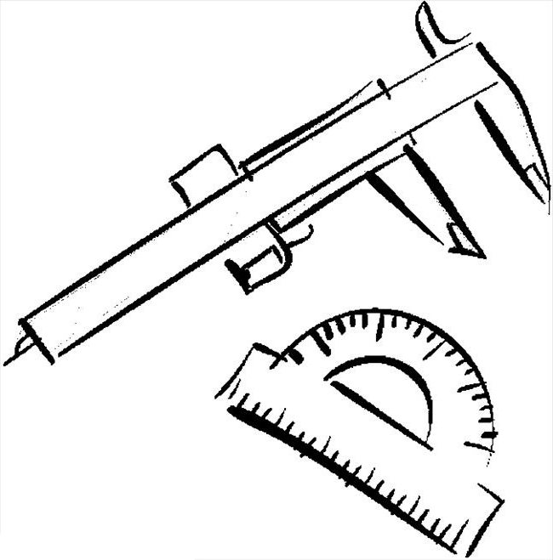

Рис. 1. Простые измерительные приборы

На сегодняшний день существует огромное количество контрольно-измерительных приборов. На Российском рынке представлены такие бренды как ОВЕН, BESKONTA-Electronics, Metran, ТЕКОН, Альбатрос и другие. Присутствует оборудование из США, Японии, а также Евросоюза и Беларуси. Все КИП имеют свою специфику, характерные особенности, а также диапазон цен, тем не менее, все они имеют общее.
Существующее оборудование КИП можно разделить на два больших класса.
Класс аналоговых приборов, яркими примерами которого могут служить обыкновенный ртутный термометр, использующийся в каждой семье, и манометр – более сложный прибор для измерения давления, использующийся и в быту, и на производстве. Эта группа характеризуется тем, что выходная информация непрерывно показывает все изменения окружающей среды.
Другой класс КИП – это цифровые приборы. В них выходной сигнал – или результат измерений – преобразуется в цифровые значения. Примером таких приборов может служить электронное устройство для измерения давления, в котором на индикаторе высвечиваются данные в цифрах о давлении и частоте пульса человека.

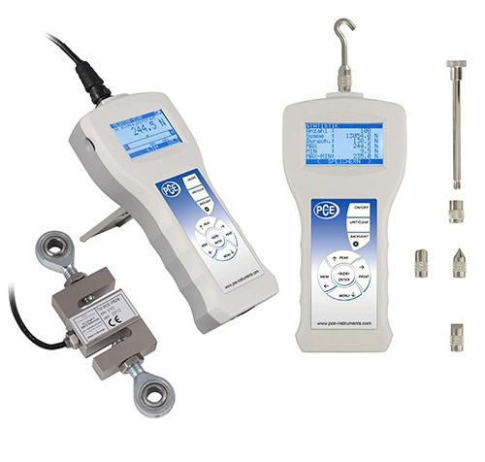

Рис.2. Разновидности контрольно-измерительных приборов

В каждом классе оборудования существует деление на приборы КИП регистрирующие, показывающие и печатающие. Примером показывающего устройства можно назвать тот же градусник. Принципы действия контрольно-измеряющего оборудования распределяют его на приборы сравнивающие – равноплечные весы, суммирующие – ваттметр, который складывает мощности нескольких генераторов, прямого действия – манометр и амперметр - и интегрирующие – электрические и газовые счетчики.
Классификация
Первичный преобразователь (ПП): устройство, предназначенное для преобразования информации, поступающей на его вход в виде некоторой физической величины в другую физическую величину. Важной составляющей ПП является чувствительный элемент.
Чувствительный элемент (ЧУ): орган, который реагирует на отклонение измеряемой величины и передает это отклонение в форме определенного сигнала на ПП.
Датчик: первичный преобразователь, реагирующий на изменения чувствительного элемента, и выдает электрический сигнал.
Вторичный преобразователь (ВП): прибор, воспринимающий сигнал от первичного преобразователя и передающий сигнал в заданном (пользователем) виде. Возможно усиление сигнала, фильтрация, масштабирование. Иногда в качестве ВП используется PLC.
Контрольно-измерительные приборы можно (и нужно) классифицировать по
Назначению в применении:
рабочие - используются для практических измерений;
образцовые - служат для поверки и градуировки рабочих приборов;
контрольные - для проверки рабочих приборов по месту;
Функциональному признаку:
показывающие – значение измеряемого параметра отображается прямо на КИП;
самопишущие – КИП имеет возможность записи измеряемых величин;
сигнализирующие – приборы имеют возможность сигнализировать об отклонении измеряемого параметра;
регулирующие – имеют возможность автоматического поддержания измеряемой величины;
По виду измеряемой величины:
Измерение давления (разряжения) (Р)
Измерение концентрации (жидкости или газа) (Q)
Контроль температуры (T)
Измерение уровня (L)
Расходомеры, предназначены для измерения количества вещества (G)
КИП, определяющий положение, либо механический контакт с веществом. (S)
По исполнению:
Бытовые. Используются исключительно для домашних целей, в быту
Общепромышленные. Применяются в ЖКХ, промышленности. 50% от всего рынка КИП
Специальные. Используются в опасных зонах, в зонах с повышенным содержанием опасных веществ.
Морские.
По типу выходного сигнала:
Аналоговый. Выходная величина может быть в виде сопротивления, напряжения или тока.
Дискретный. Прибор «выдает» релейный сигнал 1/0 о измеряемом продукте. Также имеются безконтактные типы приборов.
Интерфейс. Протокол Modbus, HART, либо специально разработанный производителем.
По типу подключения:
Двухпроводная схема. Используются 2 провода.
Трехпроводная. 3 провода (2 питания и сигнал).
Четырехпроводная. Питание и выход разнесены.
Подключение через клеммы.
Кабель подключается через разъем.
Контакт осуществляется пайкой.
По метрологическим характеристикам – классу точности, величине основной и дополнительной погрешности.
Приняты следующие классы точности:
приборы высокой точности - 0,01; 0,015; 0,02; 0,025; 0,04; 0,05, 0,06
приборы средней точности - 0,1; 0,15; 0,2; 0,25; 0,4; 0,5; 0,6
приборы низкой точности - 1; 1,5; 2; 2,5; 4; 5; 6
По подключаемому питанию: постоянный, переменный ток, величина U (В). Часто используется низкое напряжение питания (24 В), поскольку это безопасно для самого КИП и человека, также PLC в большинстве случаев используют этот стандарт питания.
Далее, каждый из описанных КИП можно разбить на подгруппы, поскольку под каждую задачу существует конкретное исполнение прибора. Например, датчик температуры общепромышленного исполнения может иметь и релейный выход, и выходной сигнал в виде тока.
Датчики температуры
Слово датчик (от английского «sensor») обозначает измерительный элемент, преобразующий измеряемую величину в удобный для пользователя сигнал. Обычно под сенсором мы понимаем прибор, который измеряет свойства среды, и передает в виде электрического сигнала в систему управления.
Датчики температуры постоянно используются в системах управления, диспетчеризации, HVAC как устройство, определяющее температуру среды. Для датчика температуры характерен физический контакт с измеряемой средой. Все датчики температуры классифицируются по:
Типу первичного преобразователя
Термосопротивление (термоэлектрические). При изменении температуры, меняется электрическое сопротивление ПП.
Термопара (термоэлектрические). Особый сплав, который при разных значениях температуры меняет «разность потенциалов»
Полупроводниковые. Датчики работают на принципе изменения характеристик p-n перехода под воздействием температуры.
Акустические.
Тепловизоры.
Пьезоэлектрические.
По способу монтажа:
Наружные. Как пример, комнатный датчик температуры, установленный на стену.
Погружные. Чувствительный элемент (возможно с первичным преобразователем) затоплены.
Накладные. Накладные датчики используются когда нет возможности установить прибор с непосредственным контактом со средой.
Дополнительно:
Длина погружной части. Может быть несколько см, до 2-3 метров
Исполнение IP. Может быть 54, 66.
Типу резьбы, диаметру, типу сальниковых вводов, и прочее. Метрическая или трубная резьба (G).
Для правильного подбора датчиков температуры, Вам потребуется много информации, и специальные знания. Поскольку каждый прибор подбирается индивидуально под конкретную задачу. В большинстве случаев, датчик температуры не имеет «стандартного» исполнения, а подбирается под заказ. Подбор прибора мы рекомендуем осуществлять с помощью специалистов.
Датчики давления
Измерение давления является одной из важных задач в автоматизации технологических процессов. Давление контролируется с целью поддержания заданных величин в АСУ ТП, а также с целью безопасности. Эти приборы востребованы в энергетике, ЖКХ, нефтяной и пищевой промышленности, а также газовых отраслях. Характерной особенностью датчиков давления является то, что они не имеют прямой контакт со средой. Для отделения от измеряемой среды применяется мембрана.
Датчик давления - прибор, физические параметры которого изменяются в зависимости от изменения давления измеряемой среды.
Теперь, определим термин «давление». На самом деле, давление бывает:
Абсолютное. Давление, отсчитываемое от абсолютного нуля Абсолютный нуль давления означает полное отсутствие сжимающих напряжений.
Атмосферное. Давление в открытом сосуде или в водоеме
Избыточное. Разность между абсолютным и атмосферным. Может иметь положительный знак (манометрическое) и отрицательный знак (вакуум).
Различают также дифференциальное давление. Это разность двух измеряемых величин одним прибором.
Далее, все датчики давления можно классифицировать по:
Исполнению. Бытовой, общепромышленный, специальный и т.д.
Типу выходного сигнала. Ток, напряжение или протокол
Способу подключения к измеряемой среде. Фланец или штуцер.
Климатическому исполнению, наличию индикации и т.п.
При подборе датчика давления в системах автоматического регулирования необходимо учитывать класс точности прибора. Для специальных задач (например, на НПЗ) требуется высокий класс точности, для обычных задач высокая точность не нужна. На предприятиях часто применяются КИП взрывозащищенного исполнения, когда прибор установлен в опасной зоне, и электрический импульс может привести к воспламенению (взрыву),
Приняты следующие исполнения оборудования по типу взрывозащиты:
d – взрывонепроницаемая оболочка;
e – повышенная безопасность;
ia – искробезопасная электрическая цепь (Zone 0 – взрывоопасная атмосфера);
ib - искробезопасная электрическая цепь (Zone 1 – взрывоопасная атмосфера, например, в случаях аварий);
h – герметическая изоляция;
m – герметизация;
o – отсутствие искрообразования;
p – метод повышенного давления;
q – заполнение порошком;
s – спецзащита.
Подбор прибора необходимо осуществлять с помощью специалистов.
Типы унифицированных сигналов
При автоматизации технологических процессов, возможно использование большого количества числа КИП. В случае, если контрольно-измерительные приборы имели бы свой «уникальный» выходной сигнал, затруднило бы эксплуатацию, диагностику неисправностей. Кроме этого, выбор вторичных приборов, либо PLC был бы невозможен из-за большого семейства выходных сигналов. В промышленности были приняты стандарты, которые позволили «унифицировать» КИП и А по типу выходных сигналов:
Аналоговые. Используются КИП, которые непрерывно измеряют состояние среды. Особенностью аналоговых КИП является их постоянная передача информации в виде электрического сигнала
Дискретные. Могут быть реле, либо бесконтактными приборами-сигнализаторами. Работают по принципу 1/0
Интерфейсные.
Аналоговые сигналы могут быть
А) Токовые. Стандарт: 0.5мА, 4.20мА, 0.20мА, -20мА…0мА
Б) Напряжение. Стандарт 0.10В
Как правило, производители используют 2 типа унифицированных аналоговых сигнала: 4.20мА, и 0.10В. Однако, можно встретить приборы с другими выходными величинами.
Дискретные сигналы можно классифицировать по напряжению (постоянное или переменное), а также по силе тока (А), которое прибор может через себя пропустить.
Интерфейсы. В промышленности наиболее широкое распространение получил протокол передачи HART. Этот открытый стандартный гибридный протокол, который по двунаправленной связи предусматривает передачу информации поверх унифицированного сигнала 4...20 мА. Также, имеют место различные промышленных протоколы Foundation Fieldbus, ModBus, Profibus. Кроме этого, производителя могут создать свой собственный протокол обмена данными.
Подбор контрольно-измерительных приборов – ответственное мероприятие, требующее специальных знаний и навыков. КИП входит состав систем управления, и их количество влияет на стоимость ПНР. Также, необходим практический опыт в эксплуатации и ремонта. Подбор приборов КИП лучше доверить специалистам, которые выполнят подбор качественно и быстро.

